Laboratoire 2 
243-577 – PCB interface indicateurs DEL 5V

Table des matières
- But ......................................................................................................................................................................... 2
  - Capacités .................................................................................................................................................... 2
  - Préparation ................................................................................................................................................. 2
  - Consignes .................................................................................................................................................... 2
- Spécification du circuit .......................................................................................................................................... 3
  - PCB 1 – Driver actionneur lumineux ........................................................................................................... 3
    - Fonctionnalités de la carte ..................................................................................................................... 3
    - Schéma bloc ........................................................................................................................................... 4
    - Liste des composants électroniques ...................................................................................................... 4
      - Circuit ‘Level Translator’ ................................................................................................................... 4
      - Circuit d’alimentation ....................................................................................................................... 5
    - Contraintes de conception..................................................................................................................... 5
- Grille d’évaluation ................................................................................................................................................. 6

1 But
Réaliser le PCB permettant de s’interfacer avec des indicateurs DEL 5V. Cette carte sert de pont entre une unité de contrôle comme votre STM32 et des actionneurs lumineux, connectés en ‘guirlande’. Les PCB seront connectés en mezzanine sur la carte support STM32, via les connecteurs d’expansion PMOD.
Il faut faire la conception du PCB (schéma électrique, implantation PCB, liste de matériel et fichiers de fabrication).

1.1 Capacités
- Analyser des circuits (02HC) : interpréter le schéma bloc du système, identifier les fonctions assurées par la carte et documenter l’analyse.
- Exploiter des capteurs et des actionneurs (02HN) : concevoir les interfaces d’acquisition et de commande entre le microcontrôleur et des éléments capteurs et actionneurs.
- Participer au développement d’un prototype (02HT) : concevoir, faire fabriquer, assembler, mettre en marche, tester et documenter une carte électronique.
- Contribuer au changement technologique (02HY) : à partir d’une information partielle, proposer un premier schéma bloc, repérer des circuits intégrés candidats, comparer les solutions et justifier le choix final à partir des fiches techniques.
1.2 Préparation
Aucune

1.3 Consignes
- Récupérer le projet ‘canevas’ et les librairies Altium sur GitHub.
git@github.com:currentleak/243-TEP_Altium-Lib.git, https://github.com/currentleak/243-TEP_Altium-Lib.git o Préparer la structure de répertoire pour la gestion des fichiers pour le PCB à faire.
  - Rassembler les documents de référence, fiches techniques des composants, etc.
- Pour concevoir le PCB, vous devrez tenir compte de la procédure d’assemblage et de test du PCB, afin de bien planifier le DFM. Le PCB sera assemblé avec les outils à votre disposition au Cégep. (Cours 243-538 Fabrication de systèmes).
- Conception des PCB o Réaliser les schémas électriques des circuits, à l’aide de l’information de ce document.
  - Réaliser l’implantation du PCB : placement, routage, sérigraphie, etc.
    - Indiquer le nom des signaux des connecteurs, sur la sérigraphie o Les PCB et la position des connecteurs devront être vérifiés à l’aide d’Altium ‘Multi Board Project’
    - Créer un projet multi board dans Altium
    - Importer tous les PCB du système (incluant la carte STM32)
    - Vérifier l’emplacement des connecteurs et les conflits mécaniques
FAIRE VÉRIFIER PAR VOTRE PROFESSEUR o Produire la liste de matériel et les fichiers de fabrication, puis faire valider le dossier de conception par le professeur avant la commande.
- Commande des PCB
- Assemblage et test des PCB : cours 243-538

- Compléter la documentation du laboratoire et la remettre.

2 Spécification du circuit

2.1 PCB 1 – Driver actionneur lumineux

2.1.1 Fonctionnalités de la carte
La carte adapte les niveaux logiques du port SPI entre la carte support STM32 (3,3 V) et le ruban de DEL (5 V), et produit localement le 5 V au moyen d’un convertisseur DC-DC à découpage.
Requis du circuit :
- Le circuit offre une entrée d’alimentation pour le convertisseur 5V. o Le circuit doit prévoir de recevoir la tension d’entrée alimentation externe (3V à 12V) sur un connecteur 2 positions, 2.54mm, de type bornier à vis.
  - Il doit y avoir une option pour la sélection de l’entrée d’alimentation : 3.3V du PMOD ou 3V à 12V via le bornier à vis. Cette sélection se fera à l’aide d’un cavalier 2.54mm.
- Les signaux de contrôle arrivent par le connecteur PMOD de type 2 de la carte support STM32.
- Ce circuit PCB servira à contrôler plusieurs actionneurs lumineux externes, connectés via un connecteur 4 positions, 2.54mm, de type bornier à vis.
  - On utilisera une bande de plusieurs indicateurs lumineux, espacés de 1 à 2 cm. Selon les installations, on aura besoin entre 3 et 12 indicateurs lumineux. On doit donc pouvoir contrôler facilement différentes quantités d’indicateurs.
  - Chacun des indicateurs lumineux doit pouvoir s’allumer en différentes couleurs : rouge, bleu, blanc, jaune, orange, vert et quelques autres.

Connecteur PMOD – Carte support STM32
(PMOD type 2 : SPI)
Reference  Designator | Pinout PMOD | Port du STM32 | Fonction du STM32
 | 1 | PE0 | GPIO utilisé comme CS (SS), vers OE du translateur
 | 2 | PA7 | SPI1_MOSI, vers DATA
 | 3 | PA6 | SPI1_MISO, non connecté sur ton PCB
 | 4 | PA5 | SPI1_SCK, vers CLOCK
 | 5 | n/a | GND
 | 6 | n/a | VCC_3V3

2.1.2 Schéma bloc
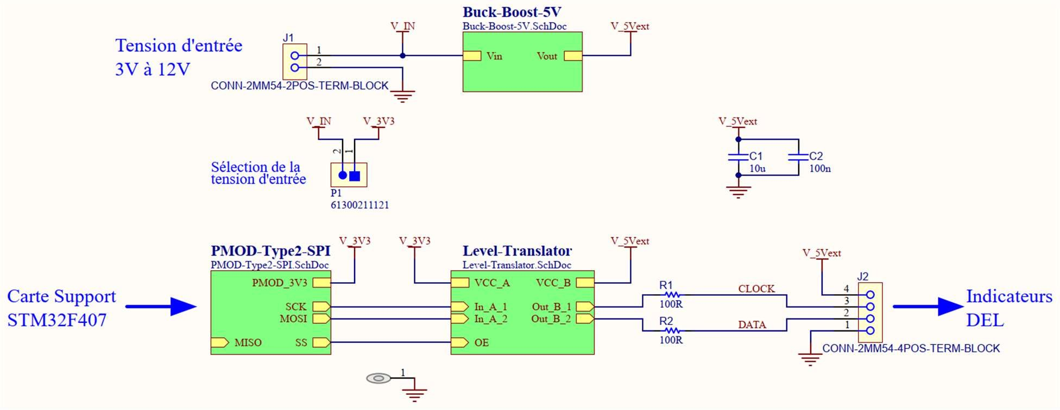

2.1.3 Liste des composants électroniques
Description | Manuf / Numéro de pièce | Quantité
Convertisseur DC-DC  (3,3 V à 5 V) | TI / TPS63061DSCR | 1
Inductance | Taiyo Yuden /  LSXND4040TKL1R0NDG | 1
Connecteur Vin externe  Bornier 2 pos | Dorabo / DB125-2.54-2P-GN-S | 1
IC Level Translator | TI / TXU0102DCUR | 1
Connecteur PMOD | Megastar / ZX-PZ2.54-1-6PZZ | 1
Connecteur DEL  Bornier 4 pos | Dorabo / DB125-2.54-4P-GN-S | 1
Résistance 0603 | 100ohms, 1kohms, 100kohms | 5
Condensateur 0603 | 100nF | 0
Condensateur 0805 | 10uF | 8
Condensateur 1206 | 100uF | 1

2.1.3.1 Circuit ‘Level Translator’
Le translateur de niveau adapte les signaux logiques 3,3 V de la carte aux niveaux 5 V exigés par le ruban de DEL série. Il assure la translation des lignes de données et d’horloge (port SPI) pour le contrôle des DEL RGB.
Paramètre | Exigence
Nombre de canaux | 2 (données et horloge)
Tensions des deux côtés | 3,3 V et 5 V
Sens de translation | Unidirectionnel, de la carte vers le ruban
Paramètre | Exigence
Débit maximal | ≥ débit du protocole du ruban de DEL
Temps de montée et de descente | Conformes au protocole

2.1.3.2 Circuit d’alimentation
Le circuit d’alimentation produit localement le 5 V à partir du 3,3 V fourni à la carte, au moyen d’un convertisseur DC-DC. Il alimente le ruban de DEL et l’étage 5 V du translateur de niveau, et comprend le filtrage d’entrée-sortie ainsi que le découplage local de chaque circuit intégré.
Paramètre | Exigence
Tension d’entrée | 3,3 V
Tension de sortie | 5 V
Courant de sortie | >1.5A
Inductance | Selon la fiche technique  (courant de saturation)
Condensateurs d’entrée et de sortie | Limiter l’ondulation
Rendement et échauffement | À vérifier au courant maximal

2.1.4 Contraintes de conception
- La technologie de montage doit permettre l’assemblage dans les laboratoires du Cégep.
- Interface PMOD type 2 SPI.
- Tension d’alimentation d’entrée : 3V à 12V ou 3,3 V; tension générée localement : 5 V, 600 mA.
- Toutes les entrées-sorties doivent être indiquées sur la sérigraphie.
Règles de design
  - Nombre de couche 2
  - Grosseur minimum des Vias 0.3/0.6mm
  - Largeur et espacement des traces minimum de 0.15mm
  - Utiliser de plus grosses traces pour l’alimentation et des polygones pour le GND
Contraintes d’assemblage
  - Le Top Layer sera assemblé au four, avec masque de pâte.
  - Le Bottom Layer sera assemblé à la main.

3 Grille d’évaluation
À venir

